**Результаты опроса по питанию**

Дата проведения опроса: 27-30 ноября 2024 г.

Респонденты: обучающиеся МАОУ СОШ «Синтез»

Количество опрошенных: 215

Результаты опроса:

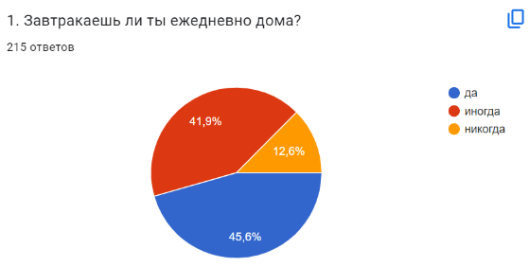

Из диаграммы видно, что меньше половины опрошенных детей завтракают дома перед тем, как пойти в школу 45,6% (98 чел.). Почти 42% завтракают иногда. И 12,6% не завтракают совсем. *У родителей не завтракает 18,8%*

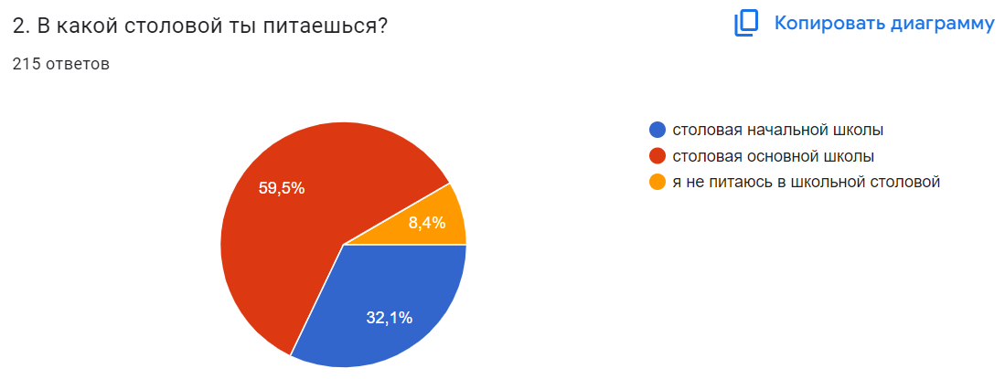

Почти 60% опрошенных учеников питается в основной школе (5-11 классы). 32,1% (128 чел.) ученики 1-4 классов и 8,4% (69 чел.) утверждают, что не ходят питаться в школьную столовую.

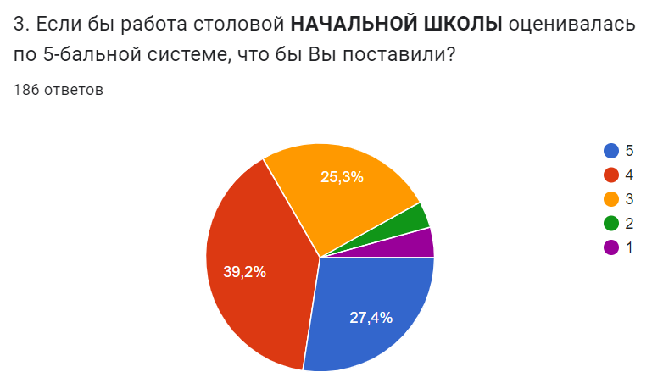

Среди учеников оценку 5 поставили 27,4% (51 чел.), 4 балла – 39,2% (73 чел.), 3 балла – 25,3% (47 чел.), 2 балла 3,8% (7 чел.), 1 балл – 4,3% (8 чел.).

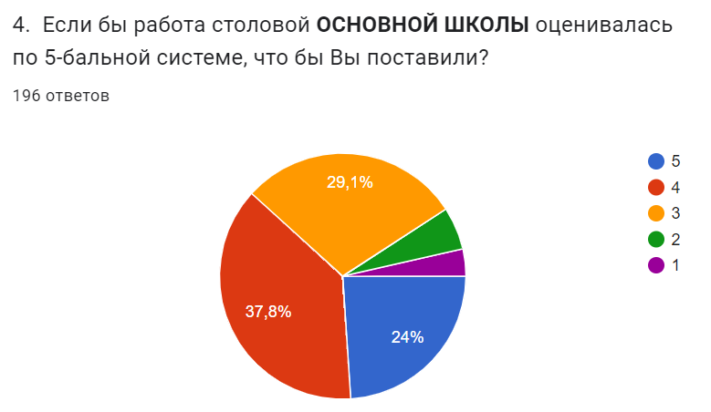

Работу столовой основной школы ученики оценили: 5 баллов – 24% (47 чел.), 4 балла – 37,8% (74 чел.), 3 балла – 29,1% (57 чел.), 2 балла – 5,6% (11 чел.), 1 балл – 3,6% (7 чел.).

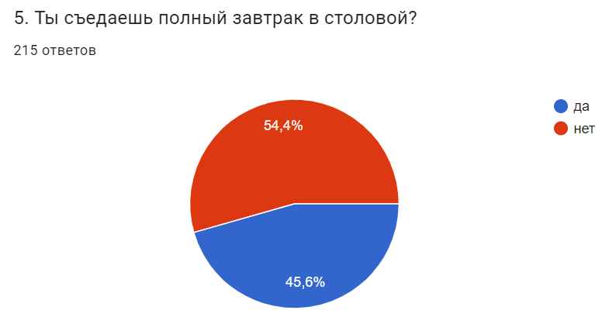

45,6% (98 чел.) съедают весь завтрак, что говорит о том, что он им нравится. И 54,4% (117 чел.) часть завтрака оставляют на тарелке. Причины могут быть разные, в том числе и не понравилась еда. И следующий вопрос именно об этом.

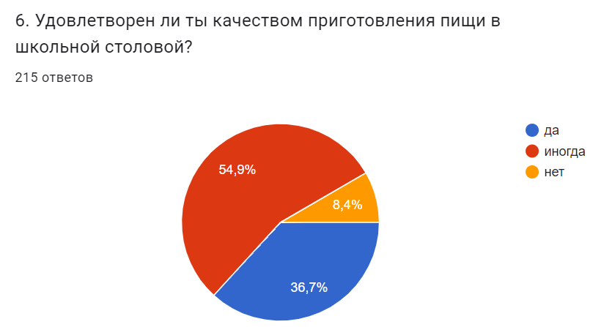

36,7% удовлетворены полностью. 54,9% иногда. И 8,4% не удовлетворены. И возможно и менно они и не ходят в школьную столовую.

На 7 вопрос, о графике работы столовой, половина опрошенных детей ответили, что удовлетворены им. 13% не удовлетворены. И треть опрошенных затруднились ответить на этот вопрос.

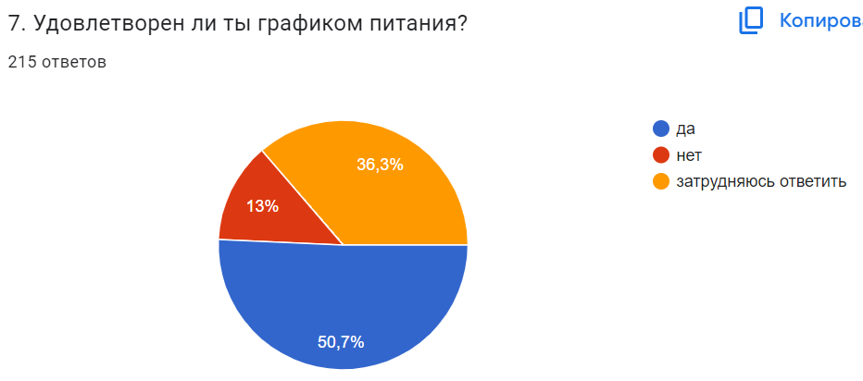

8 вопрос был открытым. Дети моги внести свои предложения по улучшению питания в школьной столовой.

1. Ничего; все устраивает – 19
2. Затрудняюсь ответить – 6
3. Добавить фрукты – 5
4. Порции побольше – 5
5. Меню изменить, разнообразить - 12
6. Убрать рыбное
7. Пирожки с колбасой
8. Кормить два раза в день, график дольше - 5
9. Пиццу - 3
10. Терминал
11. Больше выпечки – 4
12. Хорошо мыть посуду – 1
13. Меньше молочки\не давать кашу – 3
14. Куллер вместо чайников
15. С утра кашу – 1
16. Сырники\чаще творожную запеканку – 3
17. Научите поваров готовить\ вкусно готовить – 4
18. Печень лишняя - 1

Выводы: большинство опрошенных детей питаются в столовой основной школы. Меньше половины опрошенных детей завтракает дома перед тем, как идти в школу. Столовую начальной школы большинством оценили на 4 балла. Столовую основной школы тоже большинством оценили на 4 балла. Предложения детей описаны выше.

Рекомендации: рассмотреть результаты опроса на Совете по питанию в декабре 2024 г.

Опрос провела: заместитель директора по ВР, Рейхман Г.Е.